FORMATO N° 04

INFORME TÉCNICO DE PRÁCTICAS PRE PROFESIONALES

QUE PRESENTA EL ESTUDIANTE


DEPARTAMENTO DE CIENCIAS DE LA COMPUTACIÓN

CARRERA DE SOFTWARE

INFORME DE:

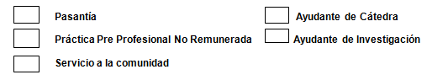

SMARTPC ECUADOR SAS

Jeffrey Alexander Manobanda Chabla

Jenny Alexandra Ruiz Robalino

CALIFICACIÓN DEL INFORME

TUTORA ACADÉMICA ESTUDIANTE
Jenny Alexandra Ruiz Robalino Jeffrey Alexander Manobanda Chabla

TUTOR EMPRESARIAL
Juan Fernando Peña Calhorrano

Quito, 23/06/2026

x

- INTRODUCCIÓN
El presente informe detalla el desarrollo de las prácticas preprofesionales no remuneradas que se llevaron a cabo de manera remota en el Departamento de Desarrollo de Software de SMARTPC ECUADOR S.A.S, una empresa tecnológica orientada al desarrollo de soluciones informáticas. Se detectaron dos necesidades puntuales: primero, automatizar la gestión de alimentación empresarial mediante convenios (MesaPass); y segundo, unificar la comunicación de ventas y marketing en un solo sistema omnicanal (WhatsWay CRM). Se sugirió y aplicó la mejora de estos procesos mediante la digitalización y la centralización de datos.
El período de prácticas preprofesionales se desarrolló desde el 13/04/2026 hasta el 12/06/2026, cumpliendo con el cronograma establecido y las horas requeridas por la universidad y la empresa. Durante este período, se ejecutaron tareas de ingeniería de software relacionadas con el análisis, diseño de bases de datos, desarrollo de interfaces, consumo de APIs y pruebas funcionales para la puesta en marcha de las plataformas MesaPass y WhatsWay CRM.
Con el propósito de contribuir al desarrollo de una plataforma funcional, escalable y alineada con necesidades reales del negocio, logrando como resultados el fortalecimiento de conocimientos en arquitecturas modernas, implementación de sistemas multi-tenant, validación de servicios mediante herramientas de testing y mejora en la organización de procesos de desarrollo de software.
- DESARROLLO
El trabajo se estructuró bajo ciclos de entregas semanales y retroalimentación periódica con el tutor empresarial. El entorno involucró herramientas modernas como Node.js, React, plantillas estructuradas (Vuexy), ORMs (Prisma, Drizzle).
A continuación, se detalla la intervención técnica en los dos proyectos asignados:
1. Proyecto: Sistema de Gestión de Alimentación "MesaPass"
El objetivo de este sistema fue digitalizar el control de consumo alimenticio de empleados mediante una arquitectura Multi-Tenant (multi-inquilino).
Arquitectura e Interfaces (Frontend): Adaptación y configuración de la plantilla Vuexy para el entorno de trabajo como se observa en la Ilustración 1. Delimitamos las vistas públicas y privadas, garantizando la seguridad de la aplicación mediante interceptores de Axios que inyectan dinámicamente cabeceras de autorización (Authorization y Tenant-ID) como se observa en la Ilustración 2, Ilustración 3.
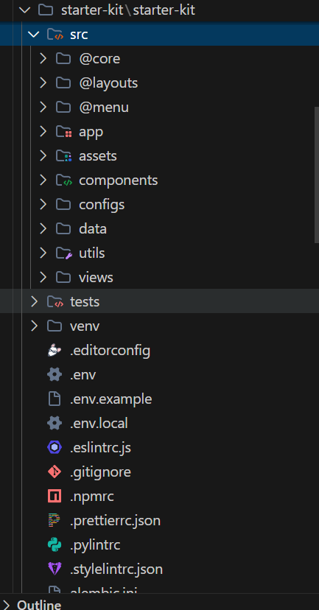
Ilustración 1. Implementación de la plantilla Vuexy
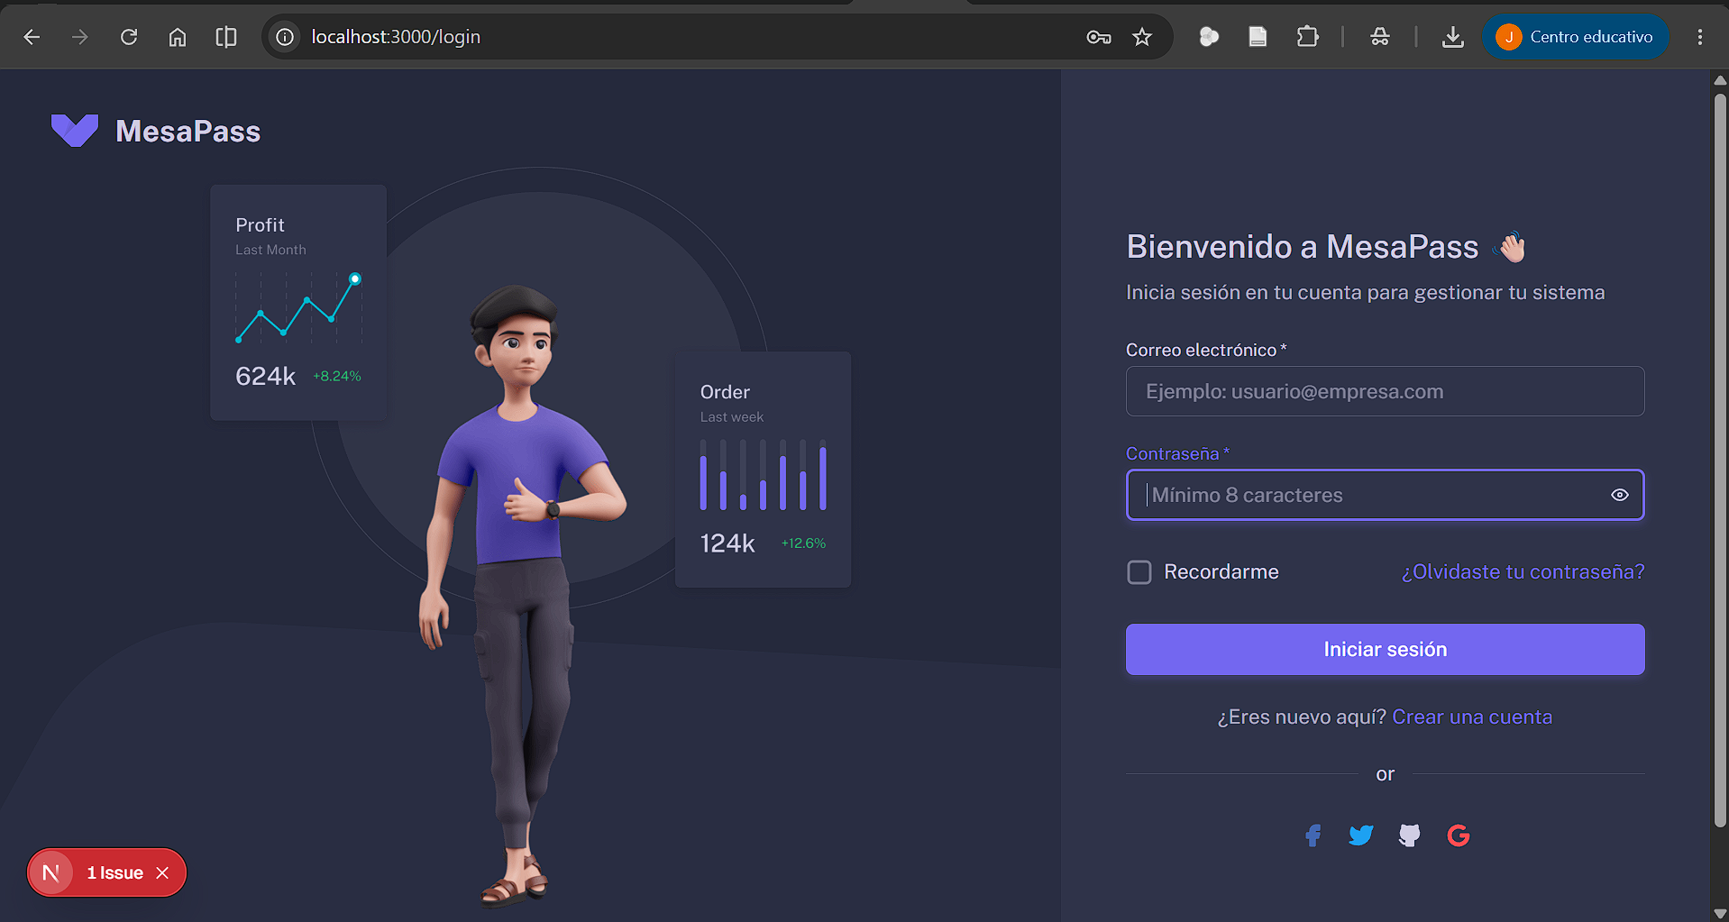
Ilustración 2. Configuración de Plantilla
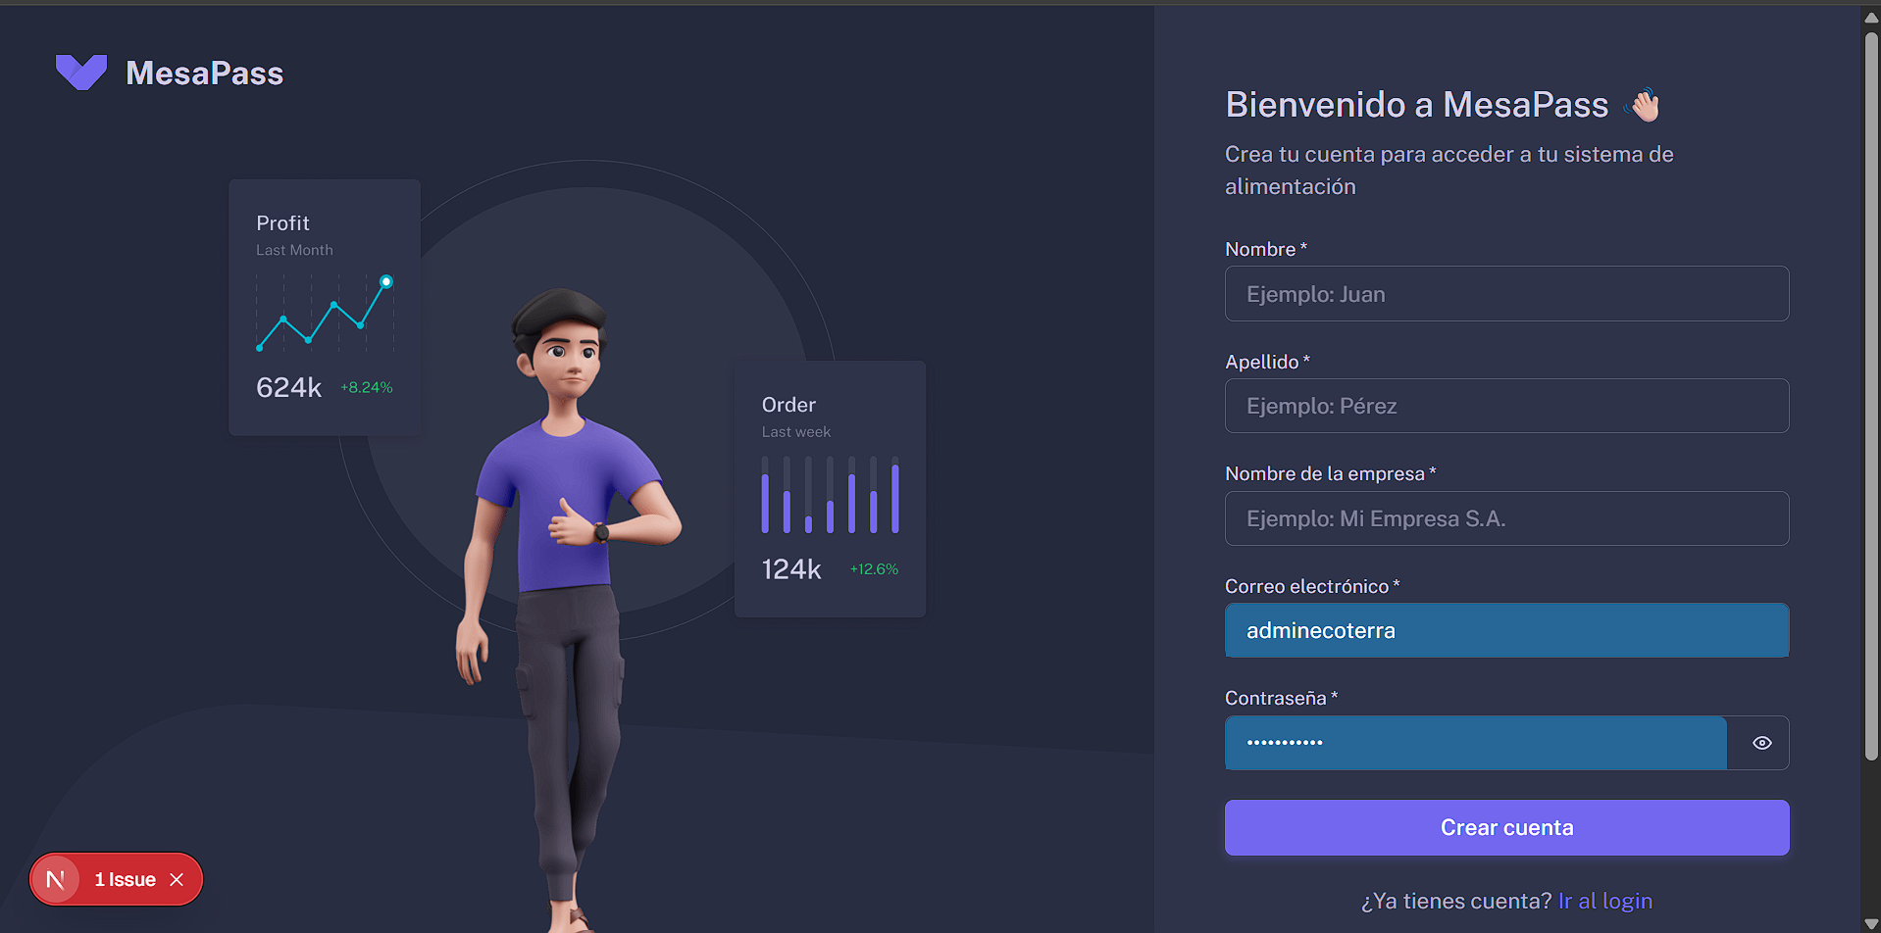
Ilustración 3. Diseño de página de registro
Módulos Transaccionales: Maquetación e integración de operaciones CRUD (Crear, Leer, Actualizar, Eliminar) para las entidades del modelo de negocio: Empresas, Empleados, Restaurantes como se observa en la Ilustración 4, Ilustración 5.
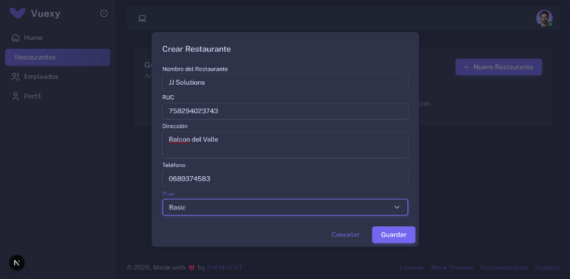
Ilustración 4. Formulario diseñado para restaurantes
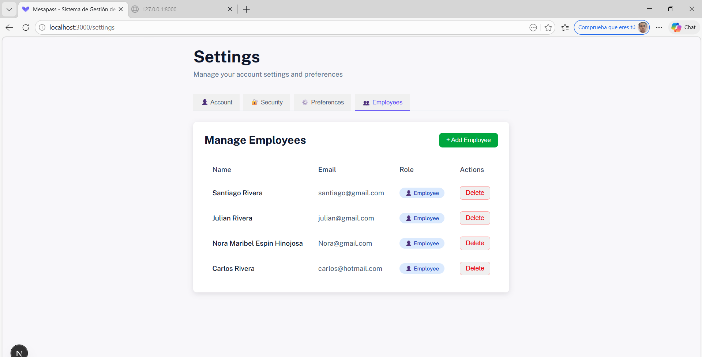
Ilustración 5. CRUD para gestión de empleados
2. Proyecto: Ecosistema Omnicanal "WhatsWay CRM"
El segundo proyecto consistió en escalar un CRM heredado para unificar procesos de ventas, marketing y comunicación en una sola plataforma de alto rendimiento.
Auditoría y Unificación de Base de Datos: Detección de inconsistencia arquitectónica crítica: la duplicidad de entidades entre "Contactos" y "Leads". La resolución fue mediante una auditoría técnica documentada en donde se desarrollaron scripts de migración utilizando Prisma/Drizzle, modificando el modelo de datos asignando un whatsappContactId y un enumerador channelType como vínculos relacionales únicos como se observa en la Ilustración 6, Ilustración 7.
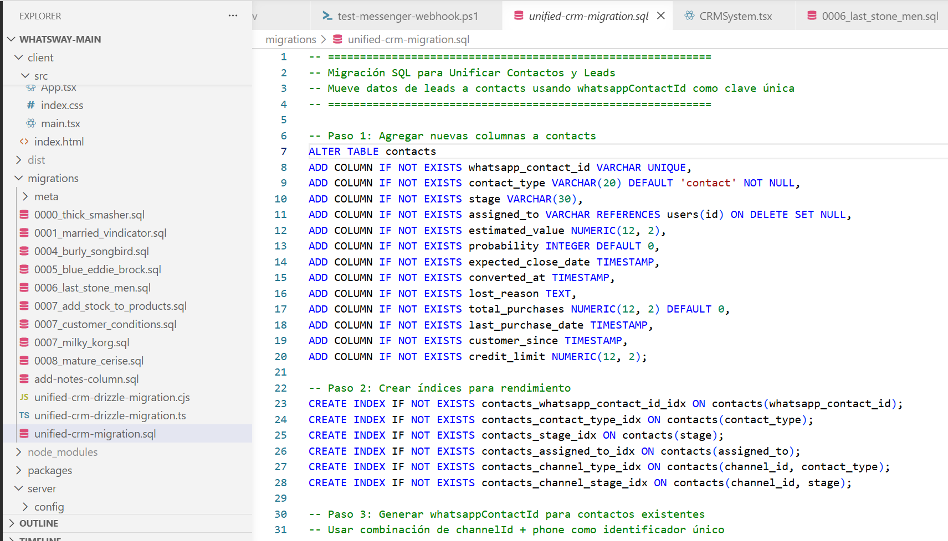
Ilustración 6. Diseño de script de migración para la base de datos
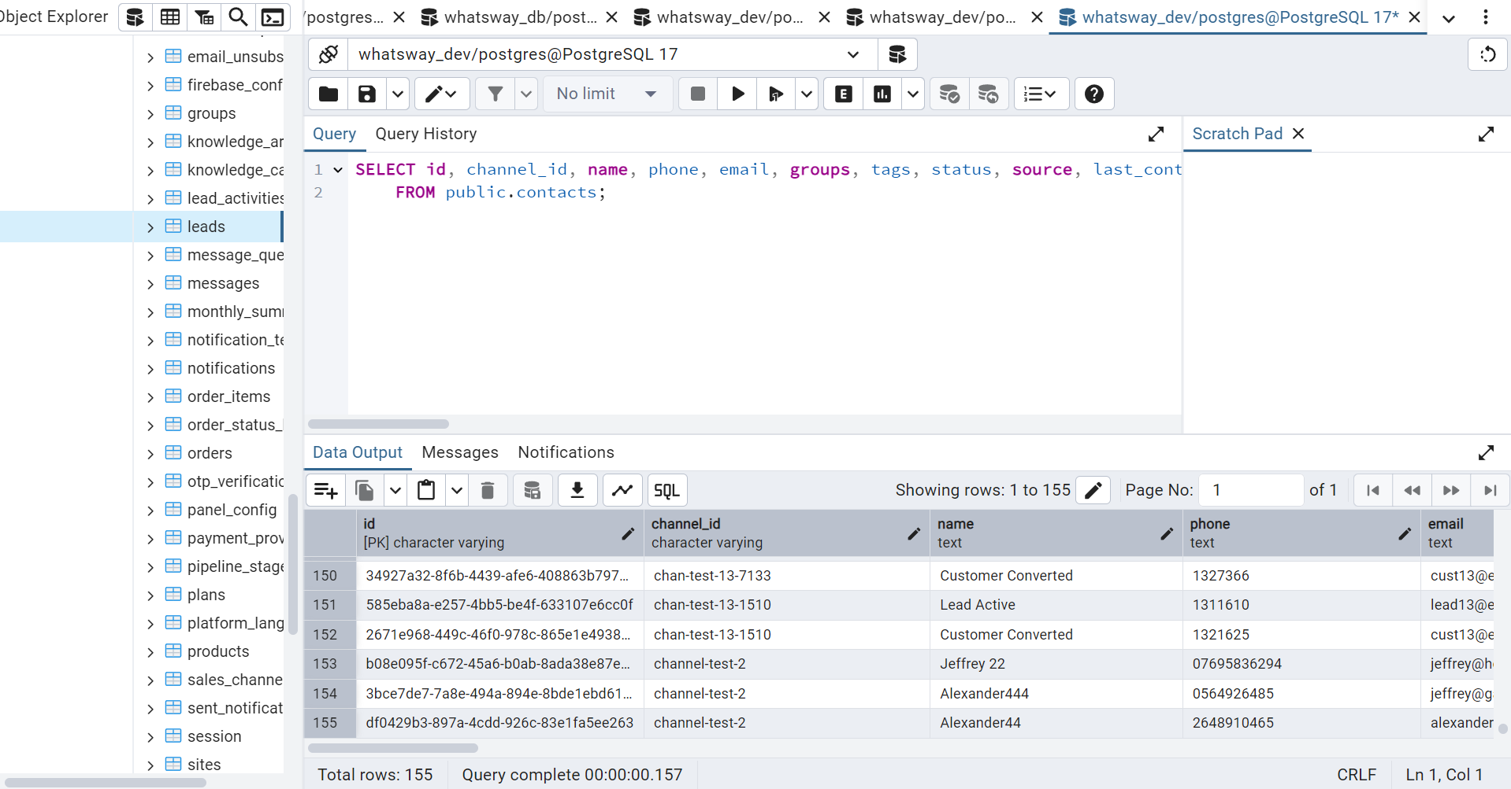
Ilustración 7. Migración aplicada correctamente en base de datos
Gestión de Pipeline de Ventas: Implementación de la interfaz Kanban interactiva empleando librerías de drag-and-drop, programando el flujo de negocio que automatiza la conversión de un Lead (prospecto) hacia un Cliente formal como se observa en la Ilustración 8, Ilustración 9.
La creación de pedidos interactúa dinámicamente con las condiciones comerciales del cliente (límites de crédito y descuentos) como se observa en la Ilustración 10.
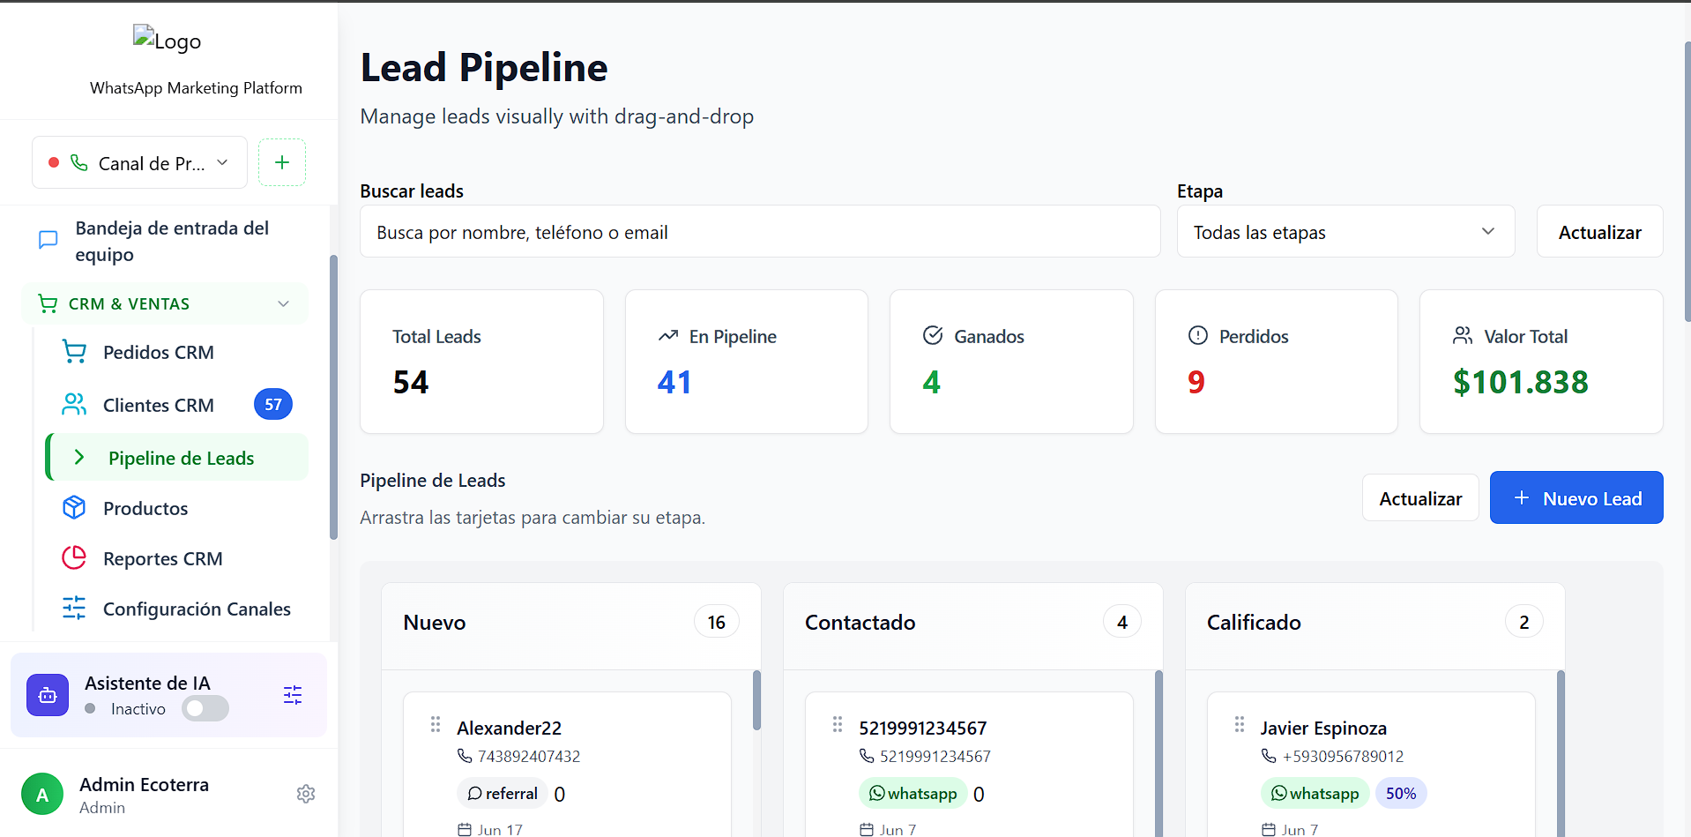
Ilustración 8. Interfaz Kanban interactiva
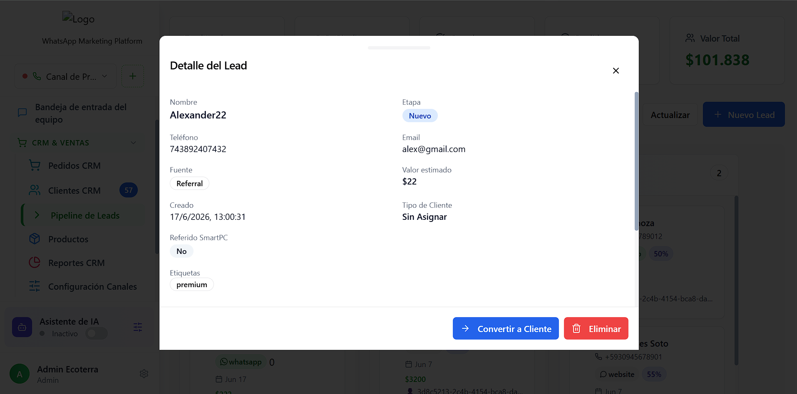
Ilustración 9. Flujo de automatización de conversión a cliente
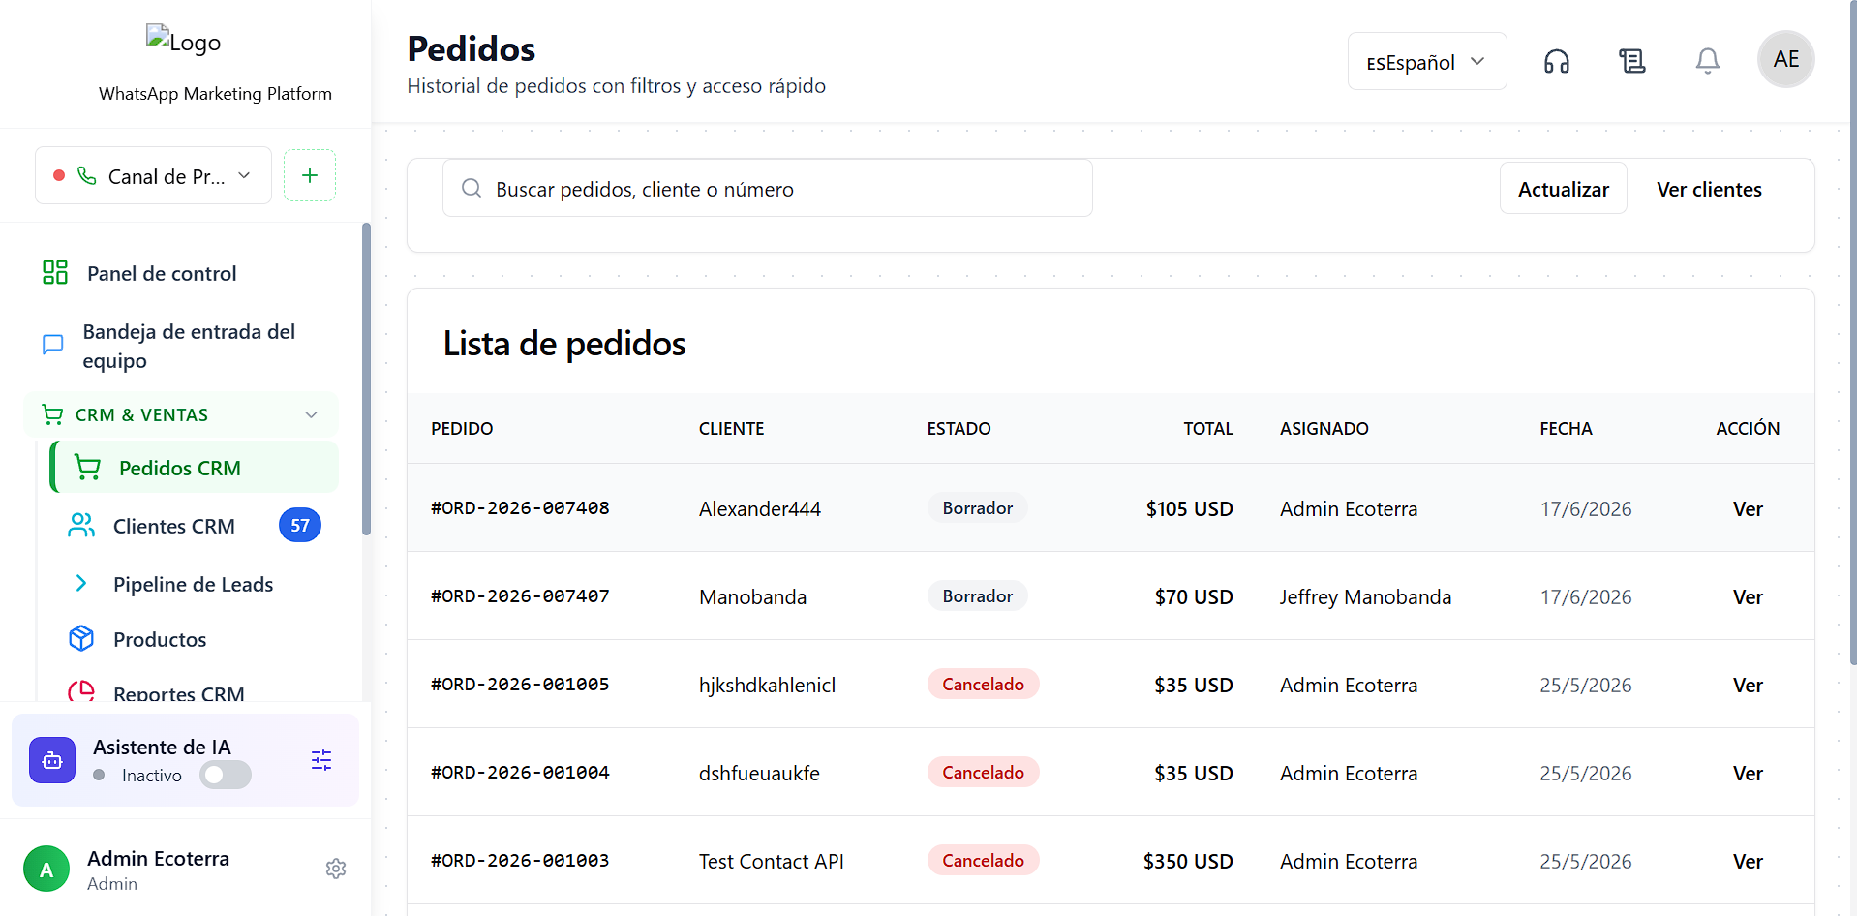
Ilustración 10. Gestión de pedidos
Conectores Omnicanales (Webhooks): Diseñó de un enrutador unificado de Webhooks para la ingesta de datos en tiempo real. Se integraron conectores seguros verificados mediante firmas HMAC-SHA256 para las APIs de Meta (Messenger e Instagram, incluyendo disparadores de comentario-a-mensaje directo) y la API de TikTok Lead Generation Ads como se observa en la Ilustración 11, Ilustración 12.
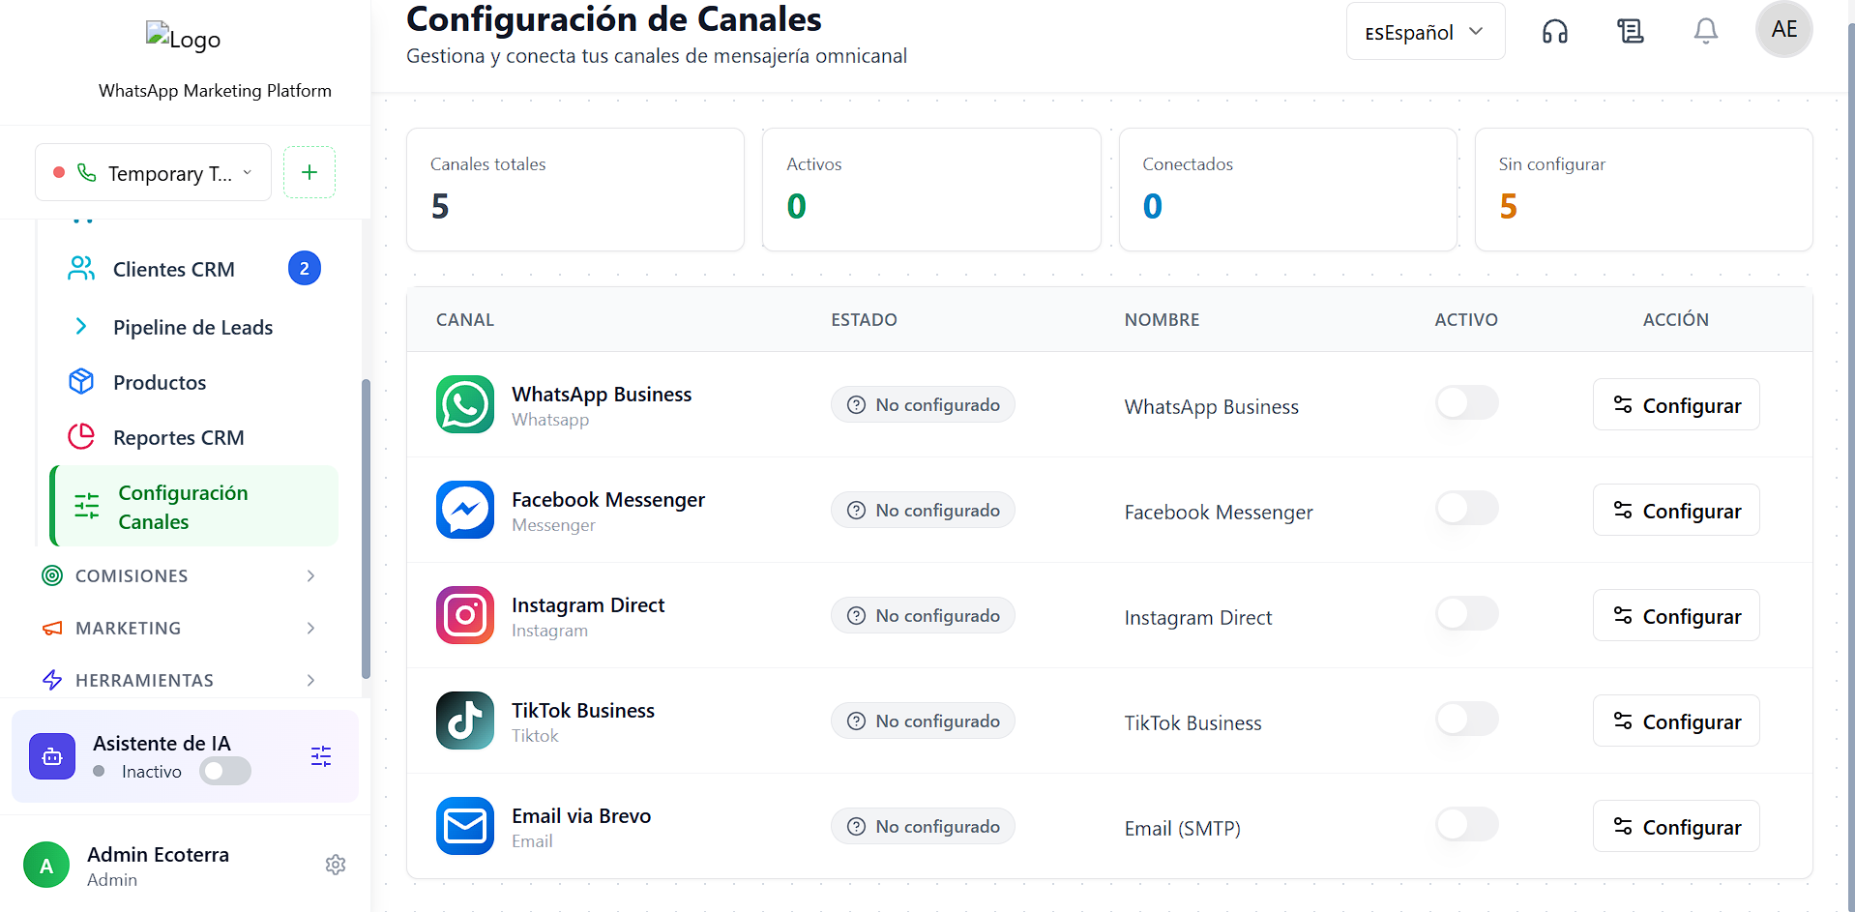
Ilustración 11. Webhooks para configuración de canales
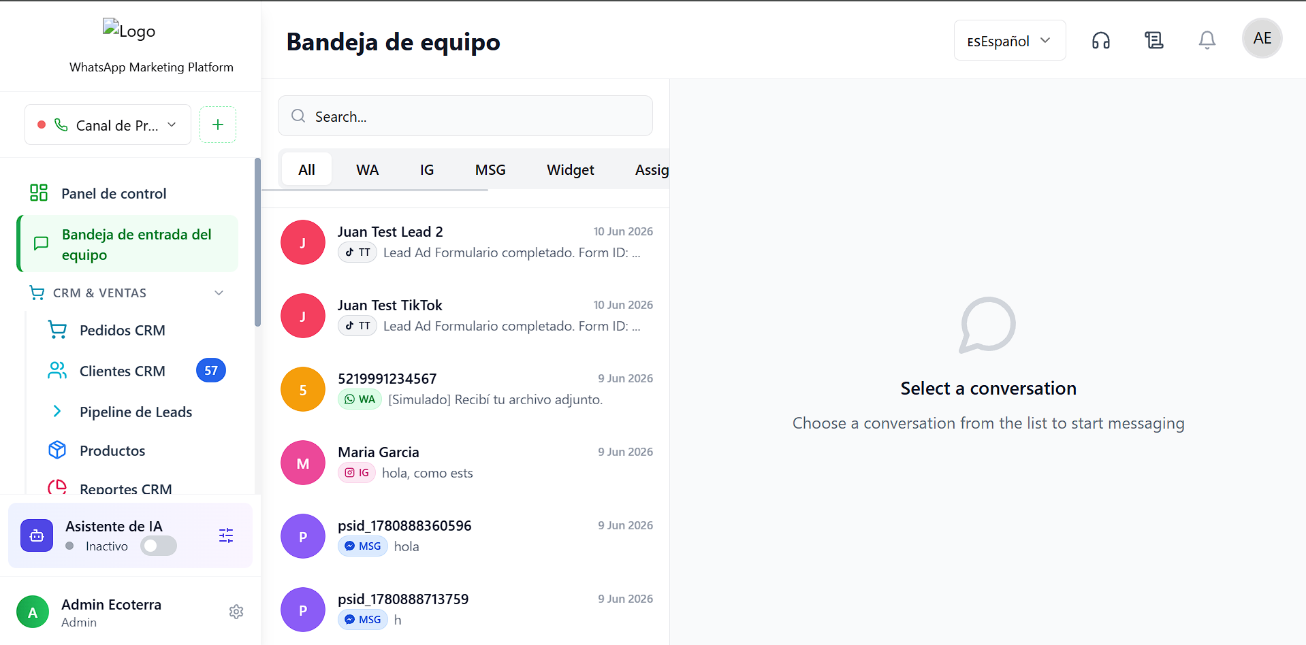
Ilustración 12. Gestión de chats para todos los canales
Email Marketing y Analítica: Estructuración de un motor de envíos de correo transaccional y masivo consumiendo la API de Brevo implementando mediciones de tasas de apertura y clics, consolidando toda esta información en un Dashboard analítico omnicanal (métricas de conversión, ingresos y rendimiento por canal de adquisición) como se observa en la Ilustración 13, Ilustración 14, Ilustración 15.
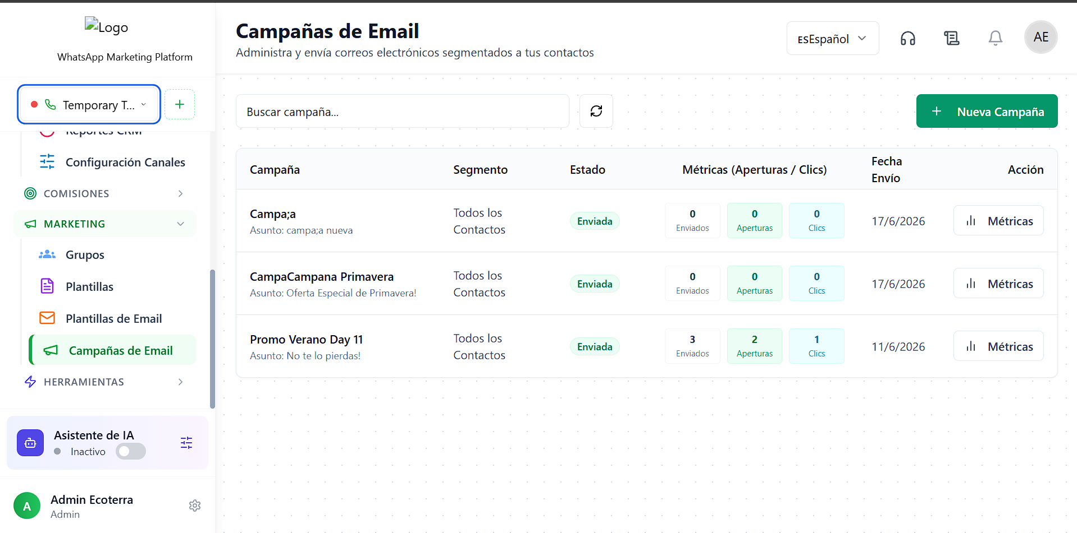
Ilustración 13. Configuración de campañas para envío de correos
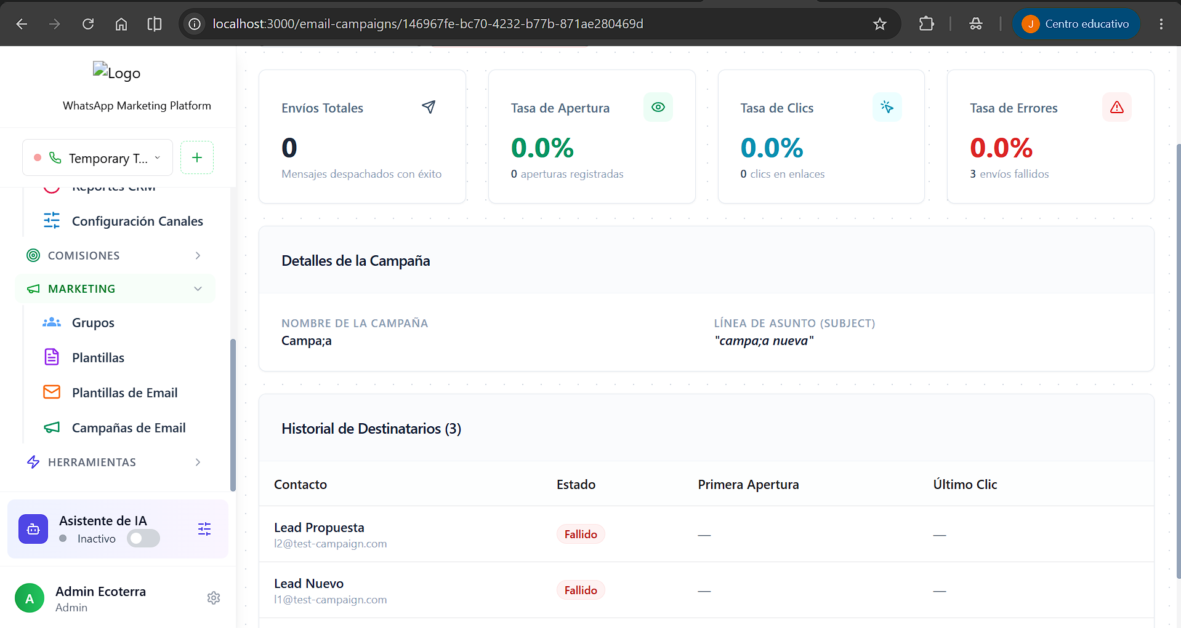
Ilustración 14. Métricas de las campañas activas
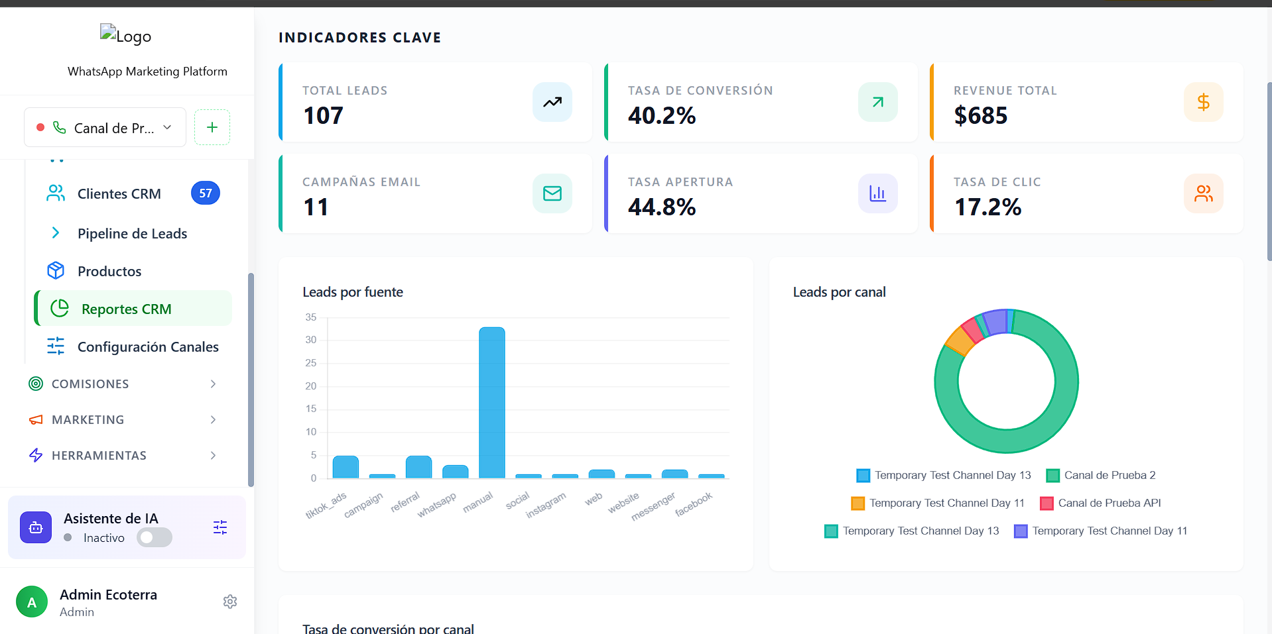
Ilustración 15. Dashboard con métricas de cada canal

- CONCLUSIONES
- Durante el período de prácticas preprofesionales se logró desarrollar e implementar dos plataformas informáticas de nivel empresarial denominadas "MesaPass" y "WhatsWay CRM", utilizando tecnologías modernas como React, Vuexy, Prisma, PostgreSQL y conectores de APIs de terceros. La ejecución de estos proyectos permitió optimizar la gestión de convenios y automatizar el embudo de ventas omnicanal de la empresa, mejorando la integridad de los datos y reduciendo los tiempos de gestión administrativa. Además, se aplicaron de manera práctica los conocimientos adquiridos durante la carrera relacionados con arquitectura de software, bases de datos relacionales e integración de sistemas.
- La implementación de arquitecturas multi-tenant y el despliegue de enrutadores para webhooks evidenciaron la importancia de la escalabilidad y la alta disponibilidad en el software corporativo. Mediante las pruebas de integración continua, se logró optimizar el rendimiento de las interfaces de usuario y asegurar la correcta validación criptográfica de las peticiones externas.
- RECOMENDACIONES
- Se recomienda a la empresa continuar con el proceso de mejora y actualización de las plataformas “MesaPass” y “WhatsWay CRM”, incorporando nuevas funcionalidades y optimizando los workflows omnicanales implementados. También sería importante realizar un monitoreo constante del rendimiento de las bases de datos y de los tiempos de respuesta de los webhooks para mantener la velocidad y estabilidad del sistema bajo altas cargas de concurrencia. Además, se aconseja fortalecer las medidas de seguridad y protección de datos en procesos relacionados con la validación de firmas criptográficas (HMAC) y el aislamiento de información sensible entre diferentes clientes (multi-tenant).
- Se recomienda a la universidad continuar impulsando proyectos de prácticas preprofesionales relacionados con arquitecturas de software de alta demanda, como sistemas Multi-Tenant, plataformas omnicanales y desarrollo Full Stack. Estas experiencias permiten que los estudiantes desarrollen habilidades prácticas y conocimientos aplicados en escenarios reales de trabajo corporativo. También sería beneficioso reforzar asignaturas relacionadas con la integración avanzada de APIs de terceros (como Meta o plataformas de pago), seguridad informática orientada a la web y diseño de arquitecturas en la nube. Finalmente, incentivar la participación en proyectos colaborativos de gran escala permitirá fortalecer competencias técnicas, de análisis estructural y de trabajo en equipo.

El informe será realizado y firmado por el estudiante y presentado a los tutores académico y empresarial, luego al coordinador de prácticas pre profesionales de la carrera y/o departamento.

